12-сабақ
Сабақтың тақырыбы: Бесік жыры
Сабақтың мақсаты.Білімділік:Бесік жыры туралы түсінік беру.
Дамытушылық:Оқушылардың мәнерлеп оқу дағдыларын арттыру.Ұлттық салт-дәстүрлердің әдіс тәсілдерін меңгерту.
Тәрбиелілік:Ұқыптылыққа тәрбиелеу.
Сабақтың түрі: аралас сабақ.
Сабақтың әдісі: түсіндіру,сұрақ-жауап,әңгімелеу, ой толғау.
Сабақтың типі: жаңа білімді меңгерту
Сабақтың көрнекіліктері:Суреттер
I.Ұйымдастыру кезеңі:
Оқушылардың сабаққа дайындығын тексеру,амандасу,түгелдеу.
II.Үй тапсырмасын тексеру
Қонақ күту салты туралы шағын әңгіме жазғандарын тексеру.
III.Жаңа сабақ.
Қазақ халқының көпшілік салт – дәстүрлері баланың дүниеге келуімен байланысты туған.Отбасының жеміс берер гүлі,алтын тіреу діңгегі-бала. «Бала-адамның бауыр еті»деп,қазақ халқы баланы бақыт санап,тәрбиесіне көп көңіл бөлген.
Бала тәрбиесіне қатысты дәстүрдің бірі жаңа туған баланы бесікке салу.
Бесік –қасиетті ,киелі,құтты мүлік,сәбидің алтын ұясы болып есептеледі.Жас нәрестені бесікке салу.Бесікке салу ырымдары.Бесік жабдықтары.Баланы бесікке бөлеу тәртібі.Бесік жыры.
Халық тәлімі ең алдымен түн ұйқысын төрт бөліп,тал бесікті тербеткен ананың мейірімге толы әлдиі – бесік жыры.
IV.Суретпен жұмыс:

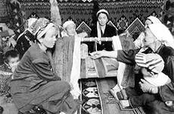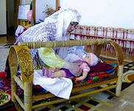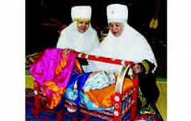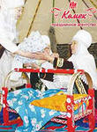
-Сендер қандай бесік жырын білесіңдер?

Бесік жырын мәнерлеп оқу
Әлди- әлди, ақ бөпем,
Ақ бесікке жат бөпем!
Жылама, бөпем, жылама,
Жілік шағып берейін,
Байқұтанның құйрығын
Жіпке тағып берейін.
Арша ма екен бесігі?
Алар ма екен әкесі?
Өрік пе екен бесігі?
Сүйе ме екен әкесі?
Жиде ме екен бесігі?
Әлди-әлди, аппағым,
Қойдың жүні қалпағым...
V.Дәптермен жұмыс
Өлеңдегі анасының баласына кім болар екен деп санамалап айтқан мамандық түрлерін теріп жаз.
(Ұста,балуан,шешен,ғалым,батыр,т.б)
VI.Бесікке қатысты тыйымдар мен ырымдар.
1.Бос бесікті тербетуге болмайды.
2.Бесікті сатуға болмайды.
3.Бесікті кез-келген адамға беруге болмайды.
4.Аяқ астына тастауға болмайды.
5.Бесікті ашық қалдырмайды.
6.Бесіктің өзін отпен аластап қояды.
VI.Жұмбақтар шешу
Сәбиге сәнді үй-Әжеге ән мен күй (Бесік
2.Бесікке іледі,әнін де,дәмін де,сәбилер біледі.(Сылдырмақ)
3.Шүберек қабығы,Іші құс мамығы.(Жастық)
VII.Мақал-мәтелдерді жалғастыр
Ананың сүті бал (Баланың тілі бал)
Баласыз ана- (Гүлсіз алма)
Ана алдында құрмет, (Ата алдында құрмет)
Балалы үй базар, (Баласыз үй мазар)
Шығармашылық жұмыс:Бесік жыры туралы шағын әңгіме жаз.
Қорытындылау:
Ішінде | сыртында

Үйге тапсырма: Балаға жасалатын тойлар туралы өз ойыңды жаз.

